Муниципальное бюджетное дополнительное образовательное учреждение

детский сад «Золотая рыбка» №6 города Конаково

**Мастер-класс****для родителей.**

по художественно-эстетическому развитию

« Белая сказка своими руками ».

*Составитель*

*Подножкина Наталья Эдуардовна*

*Воспитатель второй категории*

*г.Конаково 2013*

***Мастер-класс******для родителей «Белая сказка своими руками»***

*Интеграция образовательных областей*: художественное творчество, познание, коммуникация, здоровье, социализация, труд.

*Виды деятельности*: продуктивная, познавательно-исследовательская, трудовая, игровая.

*Участники*: дети, родители.

**Задачи:**

* Познакомить с техникой киригами.
* Закрепить умение вырезать нарисованные предметы.
* Развитие познавательной и продуктивной деятельности;
* Развитие художественно-творческой активности, художественных способностей, фантазии;
* Развитие творческого воображения, ассоциативного мышления, зрительной и образной памяти и творческой активности;
* Развитие творческого потенциала детей в процессе их творчества совместно со своими родителями.
* Развивать чувство композиции, желание создавать коллективные работы

**Цели:**

* Совместить работу детей с родителями;
* Научить составлять композицию из отдельных деталей;
* Активизировать самостоятельность детей;
* Развивать мелкую моторику, внимательность, наблюдательность, пространственную ориентацию;
* Воспитывать терпение, усидчивость.

**Материалы и инструменты:**

* заготовки шаблонов для вырезания;
* ножницы ;
* клей
* карандаш простой
* чайные свечи.

**Наглядность:**

* памятка правил техники безопасности при работе с ножницами и клеем;
* шаблоны, трафареты.

**Ход занятия**

1. **Организация группы:**
2. Проверка готовности группы.
3. Сообщение темы и цели занятия.

Педагог: Ребята к нам в группу сегодня пришли гости – ваши родители! Давайте поприветствуем их, и пожелаем всего хорошего!

Ребята вам сейчас загадаю загадку о времени года, а вы попробуете отгадать её…..

*После осени пришла.  
 И сугробы намела.  
 (Зима)*

- Правильно зима….

- Чего много зимой? (снега)

- В какие игры можно играть только зимой?

- Какие знаете зимние праздники ?

- Придумайте слова, в которых спряталось слово «снег» - (снегурка, снежинка, снеговик, снегопад и т. д.)   
- За правильный ответ снежинку на ладошку.

-Ребята я предлагаю вам взять снежинку на ладошку и выйти, встать в круг, снежинку держим на вытянутой руке. 

*Выполняется дыхательное упражнение « Снежинка»*

*« С неба падают зимой и кружатся над землей   
Легкие пушинки белые снежинки»   
- Покружимся, как снежинки. Но снежинку не уронить посмотрите на снежинку давайте подуем на нее тихо, а потом сильнее ,сильнее ( дуют снежинки разлетаются ) .*

Педагог читает стихотворение Е. Трутневой.

*Что такое за окном?   
Сразу в доме посветлело!   
Это снег лежит ковром,   
Самый первый ,самый белый!   
Вот о чем всю ночь свистел   
За окошком ветер!   
Он про снег сказать хотел   
И про то, что зиму встретил.*

* Очень красиво зимой. Кругом белым бело. Белый цвет- это цвет зимы.

*-* Сегодня на нашем мастер - классе мы ребята с вами вместе с родителями будем создавать «Белую сказку»…… А давайте, все сейчас закроем глазки *(включается* музыка мелодия из "Зимней сказки"***приложение****)* и представим *…..*

- Зимушка-зима… как красиво, высокие сугробы, под ногами скрепит снег, высокие ели покрыты белым снегом, а маленькие елочки выглядывают из-под сугробов….. Снег идет, морозно…. Как прекрасно и загадочно вокруг…... А теперь потихоньку открываем глазки…..

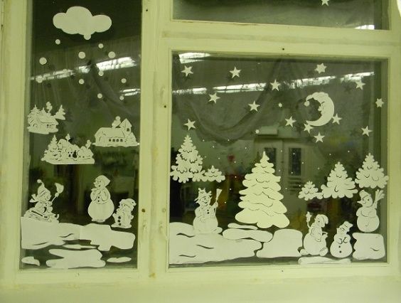Мы сейчас представляли белую сказку, но каждый свою…И я вам предлагаю теперь придумать всем единую белую сказку… А создавать мы её будем при помощи киригами. Все мы умеем с вами вырезать снежинки. удивление отметить, что снежинки и есть то самое искусство – киригами – просто плоское. 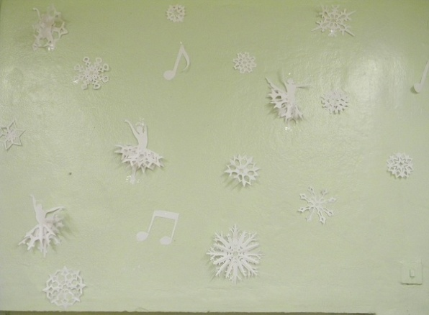

Обратите пожалуйста своё внимание на окна и стены, как мы украсили с ребятами к зимним праздникам, это всё плоскостное киригами.

Слово киригами состоит из двух созвучных слов – кири и ками.  Первое слово – кири – на японском означает – резать, второе ками – означает бумага. Если по смыслу соединить два получившихся слова – получается "резать бумагу".  Да, это искусство и подразумевает под собой  вырезание разнообразных фигур из  сложенных в несколько раз  листов бумаги.

А вот посмотрите детские книжки сказки с объемными  картинками….(показ детских книжек) А называются они pop-up.  С их помощью создают целые композиции,   что помогают представить ту или иную задуманную картину.

Эта техника слегка отличается тем, что здесь вырезание происходит не из одного листа бумаги, а нескольких, которые  в процессе работы склеиваются, тем самым получается чарующая картинка.

Для такого искусства существуют определенные уже заранее продуманные и готовые киригами схемы**.** Раскрою секрет, что можно эти схемы нарисовать самим, взять с интернета, или обратится к раскраскам….

Прежде чем приступить к выполнению работы, давайте мы с Вами, определим порядок наших действий.

***С чего начать изготовление:***

***Первое:***

**Нужно решить, что мы хотим изобразить в сказке, какой составить сюжет …**

*Прежде, чем приниматься за создание зимней сказки, сначала нужно нарисовать ставные части (фрагменты сказки)на листе бумаги или взять готовые шаблоны. (****приложение1.****). Это поможет собрать воедино свои идеи , составить сюжет сказки (****примерный сюжет - приложение****) и даст время определиться, как её реализовать.*

***Второе:***

Умеете рисовать? Вырезать? Вот эти умения помогут вам в создании новогодней сказки. Процесс доставит удовольствие и результат.

***Третье:***

Подбираем материалы и приступаем творить!

*Картон, карандаши, ластик, плотная бумага, ножницы различных видов, а также канцелярские ножи помогут для* ***изготовления нашей работы***

*( Родители и дети обсуждают сюжет сказки, распределяют, кто и что будет вырезать)*

*- Ребята! Вспомним правила техники безопасности при работе с ножницами. (проговариваем)*

*-Молодцы!*

*-Приступаем к выполнению работы.*

1. **Практическая часть:**
2. Практическая работа.
3. Пальчиковая гимнастика для детей:

* *растопырить пальцы, сжать в кулак - разжать;*
* *из сжатого кулака попеременно выпрямить пальцы;*

1. Физминутка для родителей :

*Предлагаю родителям взять бельевую веревку (толщиной с мизинец ребенка) и завязываем на ней 12 узлов, перебирая узлы пальцами, на каждый узел называет месяц года по порядку. Можно сделать подобные приспособления из бусин, пуговиц и т.д.*

1. **Индивидуальная помощь в процессе работы:**
2. Совместная работа с родителями и детьми.
3. **Заключительная часть:**

1. Подведение итога занятия.

* *проговариваем с детьми, что мы делали на мастер –классе вместе с родителями.*

*2.Изготовленные работы собираем в единое целое и составляем на столе композицию зимней сказки..Затем расставляем чайные свечи (освещение работы) и любуемся «Белой сказкой»…*

*Любоваться работой можно под музыку*

"Зимняя  сказка "  Слова: Андрея Усачева; Музыка: Александра Пинегина (**приложение**)

***На этом наш мастер-класс закончен, Всем спасибо.***

***ПРИЛОЖЕНИЕ***

***1. Шаблоны***

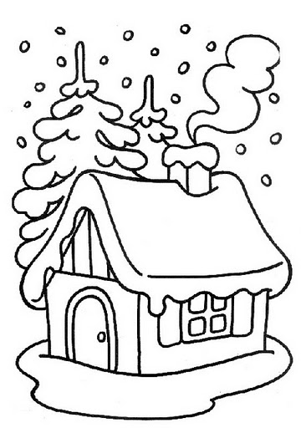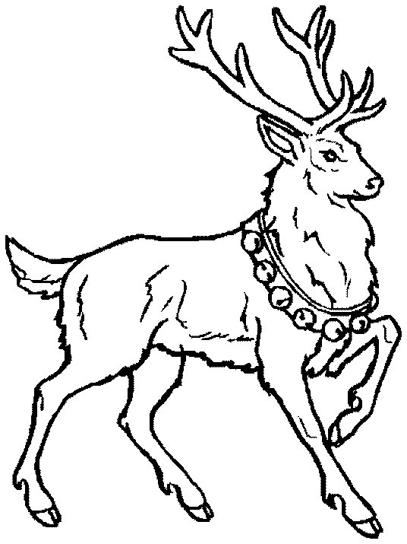

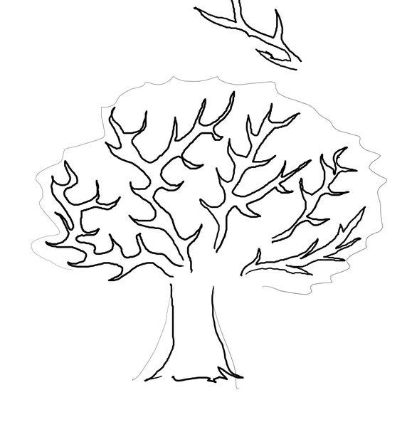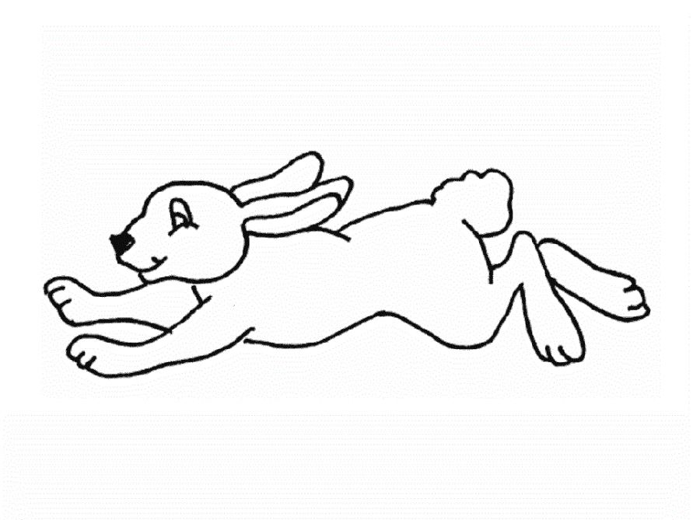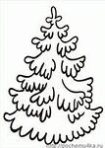

1. Приложение . (Примерный сюжет белой сказки)

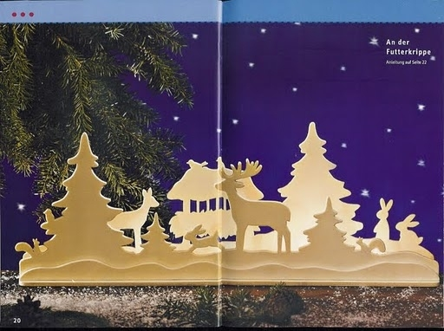

3.Приложение музыкальное…..

А. музыка мелодия из "Зимней сказки

Б. "Зимняя  сказка "  Слова: Андрея Усачева;

 Музыка: Александра Пинегина